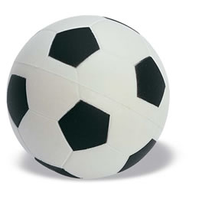
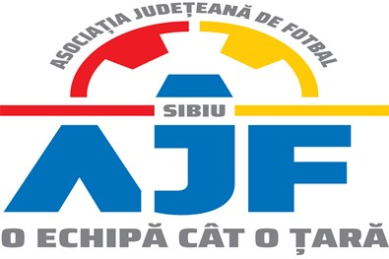

HOTĂRÂREA NR. 17 DIN 28.01.2025

COMISIA DE DISCIPLINĂ A ASOCIAȚIEI JUDEȚENE DE FOTBAL SIBIU

întrunită în mod statutar conform Art. 54 privind Organizarea și funcționarea comisiilor AJF Sibiu, alin. (4), în ședința Comisiei reunite din data de 28 ianuarie 2025 dispune:

- La jocul A.S. GLORIA LOAMNEȘ FUTSAL - AS ARMATA SIBIU FUTSAL, seria 1, etapa 1, din data de 26.01.2025:
- reprezentantul echipei AS ARMATA SIBIU a contestat, la pauza jocului, dreptul de joc al jucătorului IENEI NARCIS de la echipa A.S. GLORIA LOAMNEȘ care a evoluat pe parcursul jocului.

- Echipa AS ARMATA SIBIU – a achitat taxa de contestație în termenul regulamentar;

Conform REGULAMENTUL DE ORGANIZARE A ACTIVITĂŢII FOTBALISTICE, Articolul 25.2.a – Echipele au dreptul de a introduce contestații, astfel:
a. înainte de începerea jocului:
- dacă se contestă dreptul de joc al unuia sau al mai multor jucători din echipa adversă, înscriși în raportul de arbitraj, arătându-se motivele în mod concret;

- Pentru ca reprezentantul echipei AS ARMATA SIBIU a contestat ”dreptul de joc” al jucătorului IENEI NARCIS de la echipa A.S. GLORIA LOAMNEȘ, care a evoluat pe parcursul jocului, la pauza jocului, Comisia de disciplină a AJF Sibiu RESPINGE contestația echipei AS ARMATA SIBIU ca fiind neregulamentar depusă și hotărăște să mențină rezultatul înregistrat la finalul jocului de 9-4 în favoarea echipei A.S. GLORIA LOAMNEȘ.

- La jocul A.F.C. TĂLMACIU 1 FUTSAL - ACS VULTURUL POPLACA 2017 FUTSAL, seria 3, etapa 1, din data de 26.01.2025:
- Jucătorul echipei ACS VULTURUL POPLACA 2017 FUTSAL, CÂMPEAN DARIUS a fost suspendat 2 etape pentru cuvinte injurioase adresate la adresa arbitrilor și pentru tentativa de lovire a arbitrei DRASOVEAN ALEXANDRA, conform art. 65, lit. a și d coroborat cu art. 42 pct. 4.1 si i s-a aplicat o penalitate financiara de 500 lei;
Măsurile luate pot fi atacate cu apel în termen de 5 zile de la data afișării lor pe site-ul AJF Sibiu, conform art. 112 pct. 8 sau 116 din Regulamentul Disciplinar.
Președinte - Bucur Claudiu,
Vicepreședinte - Daniel Ciocănea,
Membru – Marius Popuțoaia Ungureanu

